Opis przedmiotu oraz wielkości lub zakresu zamówienia

- Ogólny opis przedmiotu zamówienia

- Przedmiot zamówienia:
Przedmiotem zamówienia jest realizacja rozbudowy Zespołu Oświatowego w Żernikach Wrocławskich wraz z infrastrukturą techniczną i drogową poprzez dobudowanie dwóch sal lekcyjnych. Sale przylegają do dwóch południowo- wschodnich, szczytów, parterowych, skrzydeł budynku, gmina Siechnice, powiat wrocławski, województwo dolnośląskie.

W związku z rozbudową projektuje się dojście piesze z projektowanych sal i korytarzy do drogi pożarowej. Powstaną również 4 miejsca parkingowe. Rozbudowie ulegnie kanalizacja deszczowa odprowadzająca wody deszczowe z dachu oraz przełożone zostaną, kolidujące z projektowaną rozbudową, instalacje: wodociągowa i kanalizacji sanitarnej i deszczowej.

Instalacje wewnętrzne dobudowywanych sal (wod- kan, co, elektryczna, niskoprądowa) stanowią kontynuację instalacji w części istniejącej.

Kategoria obiektu budowlanych: IX – budynki kultury i oświaty
Polska Klasyfikacja Obiektów Budowlanych: 1263 Budynki szkół i instytucji badawczych

Adres inwestycji:
ul. Kolejowa 7A
55-010 Żerniki Wrocławskie

- Charakterystyczne parametry obiektu rozbudowy szkoły podstawowej w Żernikach Wrocławskich o dobudowanie 2 sal lekcyjnych:

2.1. Części dobudowanej, będącej przedmiotem niniejszego opracowania
a) Kubatura 645,60 m³
b) Zestawienie powierzchni
Powierzchnia użytkowa 145,7 m²
c) Wysokość do kalenicy 5,41m
d) Wysokość od poziomu terenu przy najniżej położonym wejściu do budynku do do górnej powierzchni ocieplenia - 4,25m
e) stropu długość, szerokość 11,38 x 7,01 m
f) Liczba kondygnacji 1
g) Powierzchnia wewnętrzna 157,38m²

2.2. Całego budynku szkoły z częścią dobudowaną.
a) Kubatura 18 701,42 m³
b) Powierzchnia netto 3 127,83 m²
c) Liczba kondygnacji 2/1
d) Wysokość kalenicy, 11,86 m /5,41
wysokość budynku od poziomu terenu przy wejściu do górnej warstwy ocieplenia
7,98m /4,25m
e) Liczba kondygnacji 2/1
f) Inne dane
Powierzchnia wewnętrzna 3 127,83m²
- Lokalizacja:

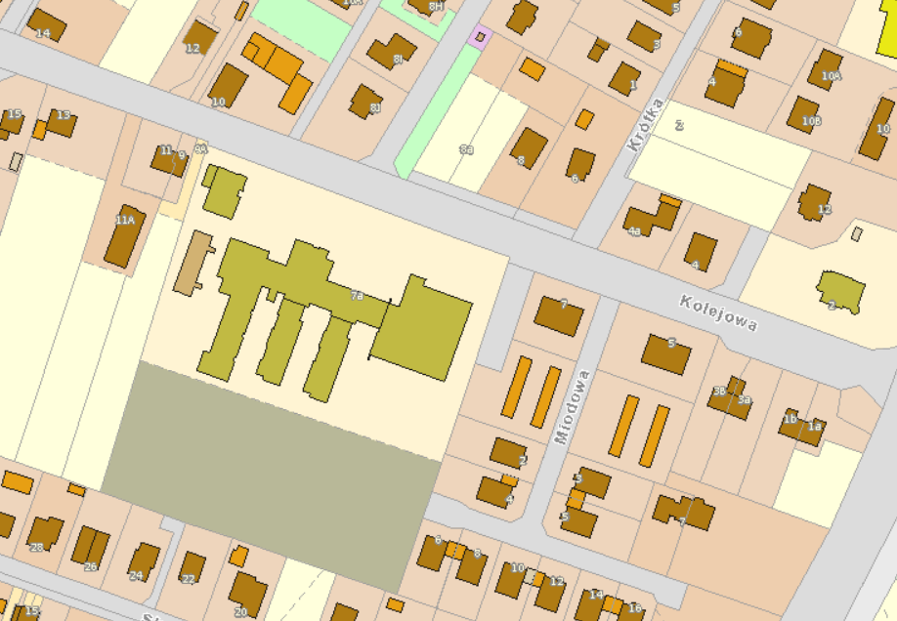

- Opis stanu istniejącego:

4.1. Teren zespołu szkolnego położony jest w Żernikach Wrocławskich przy ul. Kolejowej 7a. Obecnie na działce znajduje się budynek szkoły składający się z trzech segmentów dydaktycznych (dwóch parterowych i jednego dwukondygnacyjnego), przylegających do części centralne, zlokalizowanych w północnej części działki. Szkoła jest w zabudowie zwartej z budynkiem Sali sportowej. W północno - zachodnim narożniku działki położony jest budynek „starej szkoły” Kolejowa nr 7a, oraz pawilon przedszkola.
W południowej części działki zlokalizowane są: boisko wielofunkcyjne o nawierzchni trawiastej oraz plac zabaw.
Wzdłuż południowej granicy wybudowany jest ekran akustyczny oddzielający tereny sportowo- rekreacyjne od zabudowy jednorodzinnej.
Na działce występują nieliczne drzewa, różnych gatunków, o zróżnicowanych pokroju i stanie zdrowotnym.
Obsługę komunikacyjną, dojazd i dojście, zapewnia położona po północnej stronie zespołu szkolnego, ulica Kolejowa poprzez istniejące dwa zjazdy z ulicy na teren działki.
Po południowej stronie działki funkcjonuje również przejście piesze na działce nr 214/21 prowadzące do ulicy Skowronkowej.
Potrzeby parkingowe użytkowników stałych i czasowych zaspokajane są na terenie działki. Miejsca postojowe zgrupowane są w trzech zespołach. Posiadający zjazd z ul. Kolejowej parking przy budynku starej szkoły, miejsca pogrupowane po kilka stanowisk, przy drodze wewnętrznej, zlokalizowane wzdłuż północnej elewacji budynku szkoły i sali sportowej oraz parking zlokalizowany przy południowej elewacji sali sportowej.
Po stronie południowej, wzdłuż Sali sportowej i szkoły istnieje, połączona z ul. Kolejową, droga pożarowa zakończona w sposób umożliwiający zawracanie.
Teren przeznaczony pod zabudowę jest płaski (rzędna terenu ok. 130 m n.p.m.),
4.2. Projektowane zagospodarowanie terenu:
Dobudowę dwóch sal zaprojektowano po stronie południowo-wschodniej budynku szkoły. Sale przylegającą do istniejących parterowych skrzydeł budynku szkoły.
W związku z rozbudową projektuje się dodatkowe dojścia piesze z korytarzy do drogi pożarowej. Dojścia w formie utwardzonych chodników o szerokości 1,5 m.
Zaprojektowano 4 miejsca parkingowe o nawierzchni przepuszczalnej z płyt betonowych ażurowych wypełnionych tłuczniem granitowym frakcjonowanym o uziarnieniu 8-16mm . Ich liczba odpowiada wymaganiom miejscowego planu zagospodarowania przestrzennego.
Przebudowano fragment instalacji wodociągowej i kanalizacji deszczowej, kolidujących z dobudowanymi salami oraz podłączono do instalacji kanalizacji deszczowej rury spustowe odprowadzające wody deszczowe z dachu.
Istniejące uzbrojenie terenu w obszarze inwestycji to:
- sieć kanalizacji deszczowej
- sieć kanalizacji sanitarnej
- sieć wodociągowa
- sieć teletechniczna
- sieć gazowa
- sieć oświetlenia drogowego
- sieć elektroenergetyczna

- Szczegółowy opis przedmiotu zamówienia:
- Szczegółowe wymagania w zakresie prowadzonych robót:
- Wszystkie prace należy prowadzić w oparciu o dokumentację projektową, opisu przedmiotu zamówienia oraz SWZ i załączników do niego.
Dokumentacja projektowa została opracowana przez biuro projektowe Pracownia Projektowa “FORMAT” Hanna Cichoń, ul. Wróblewskiego 17, 58-560 Jelenia Góra, w skład której wchodzą niżej wymienione opracowania:
2.1. Projekt zagospodarowania terenu
2.2. Projekt architektoniczno - budowlany
2.3. Projekt wykonawczy architektury
2.4. Projekt wykonawczy branży elektrycznej
2.5. Projekt wykonawczy branży sanitarnej
2.6. Projekt wykonawczy konstrukcji
2.7. Projekt techniczny konstrukcji
2.8. Projekt techniczny branży elektrycznej
2.9. Projekt techniczny branży sanitarnej
2.10. Specyfikacje Techniczne Wykonania I Odbioru Robót Budowlanych – branża budowlana
2.11. Specyfikacje Techniczne Wykonania I Odbioru Robót Budowlanych – branża elektryczne
2.12. Specyfikacje Techniczne Wykonania I Odbioru Robót Budowlanych – branża sanitarna
2.13. Decyzja Pozwolenia na Budowę
2.14. Warunki techniczne usunięcia kolizji sieci wodociągowej z zaprojektowanym budynkiem z Zakładu Gospodarki Komunalnej Sp. z o.o. Święta Katarzyna

- Szczegółowe określenie zakresu Zadania:
3.1. “Przedmiotem zamówienia jest realizacja rozbudowy Zespołu Oświatowego w Żernikach Wrocławskich wraz z infrastrukturą techniczną i drogową poprzez dobudowanie dwóch sal lekcyjnych. Sale przylegają do dwóch południowo- wschodnich, szczytów, parterowych, skrzydeł budynku, gmina Siechnice, powiat wrocławski, województwo dolnośląskie.”
3.2. W ramach wykonania zadania należy wykonać roboty budowlane na podstawie opisu przedmiotu zamówienia oraz dokumentacji projektowej przekazanej przez Zamawiającego dot. wykonania rozbudowy Szkoły Podstawowej w Żernikach Wrocławskich.
3.3. Wykonanie robót przygotowawczych w tym wykonanie robót ziemnych związanych z utylizacją urobku, usunięcie istniejącej konstrukcji chodników i terenów utwardzonych będących w kolizji z projektowanym budynkiem - koszty utylizacji, wskazanie miejsca i odległości wywozu urobku spoczywają na Wykonawcy. Zamawiający dopuszcza w przypadku pełnowartościowych materiałów budowlanych podlegających rozbiórce, a będących w kolizji z projektowaną rozbudową do ponownego wbudowania po uprzedniej akceptacji przez Zamawiającego.
3.4. Wszystkie materiały z rozbiórki oraz pozostałe odpady w tym urobek Wykonawca zutylizuje na swój koszt. Wskazanie miejsca i odległości wywozu urobku spoczywają na Wykonawcy. Wykonawca, jako wytwórca odpadów w rozumieniu art. 3 ust. 1 pkt. 32 ustawy o odpadach z dnia 14.12.2012 r., ma obowiązek zagospodarowania odpadów powstałych podczas realizacji zamówienia zgodnie z wyżej wymienioną ustawą, ustawą z dnia 27.04.2001 r. Prawo Ochrony Środowiska, ustawą z dnia 13 września 1996 r. o utrzymaniu czystości i porządku w gminach. Wykonawca przedstawi Zamawiającemu potwierdzenie zagospodarowania odpadów, dołączając je do dokumentacji powykonawczej. Magazynowanie odpadów powstających podczas realizacji inwestycji może odbywać się jedynie na terenie, do którego ich wytwórca ma tytuł prawny, zgodnie z art. 25 ustawy z dnia 14.12.2012 r. o odpadach. W cenie ryczałtowej Wykonawca ma obowiązek uwzględnić miejsce, odległość, koszt wywozu, składowania i utylizacji odpadów.
3.5. Wykonanie wszelkich robót adaptacyjnych w istniejącym budynku wraz z wykonaniem korekty wyjścia ewakuacyjnego, wyprowadzenie instalacji teletechnicznej, instalacji elektrycznej instalacji wod-kan oraz instalacji CO na podstawie dokumentacji projektowej dla zaprojektowanych dwóch sal w nieprzekraczalnym terminie do 31 sierpnia 2023 r. (tj. przed rozpoczęciem roku szkolnego 2023/2024.
3.6. Wykonanie elementów pasa drogowego polegającego na wybudowanie 4 miejsc parkingowych przylegających do istniejącej drogi przeciwpożarowej.
3.7. Wykonanie chodników i terenów utwardzonych przewidzianych w dokumentacji projektowej.
3.8. Usunięcie kolizji sieci wodociągowej i kanalizacji deszczowej z projektowaną rozbudową wg dokumentacji projektowej.
3.9. Zabezpieczenie istniejących drzew przed uszkodzeniami mechanicznymi.
3.10. Po zakończeniu robót związanych z odtworzeniem terenów utwardzonych dokonać niezbędnych korekt niwelety terenów zielonych wraz z odtworzeniem terenów zielonych (trawniki), w przypadku kolizji z istniejącymi drzewami, należy przewidzieć przesadzenie istniejących drzew w lokalizację wg wcześniejszego uzgodnienia z Zamawiającym.
3.11. Wykonawca w czasie realizacji robót ma obowiązek zapewnienia dojazdów i dojść do posesji w niezbędnym zakresie, w szczególności służb komunalnych i ratowniczych.
3.12. Na cały okres prowadzenia prac w obrębie istniejącej kubatury i instalacji sieci należy przewidzieć niezbędne zabezpieczenie celem uniknięcia uszkodzenia w istniejącej kubaturze.
3.13. Roboty muszą być wykonane zgodnie z dokumentacją projektową przekazaną przez Zamawiającego, obowiązującymi przepisami, normami oraz na ustalonych w niniejszym wniosku warunkach.
3.14. Jeżeli w dokumentacji projektowej lub technicznej powołane są konkretne normy i przepisy, które spełniać mają materiały, sprzęt i inne towary oraz wykonane i zadane roboty, będą obowiązywać postanowienia najnowszego wydania lub poprawionego wydania powołanych norm i przepisów.
3.15. Na 7 dni przed rozpoczęciem robót budowlanych zgłoszenie z upoważnienia Zamawiającego, rozpoczęcia robót budowlanych zgodnie z regulacją art. 41 ust. 4 ustawy z dnia 7 lipca 1994 r. Prawo budowlane, pobranie dziennika budowy ze Starostwa Powiatowego we Wrocławiu i przekazanie Zamawiającemu dokumentu potwierdzającego dokonanie zgłoszenia. Wykonawca w terminie 3 dni od podpisania umowy przekaże Zamawiającemu dane osoby, do udzielenia upoważnienia.
3.16. Na 7 dni przed rozpoczęciem robót budowlanych pisemne powiadomienie Zamawiającego, mieszkańców i instytucje mające siedzibę w obrębie nieruchomości Szkoły Podstawowej w Żernikach Wrocławskich o rozpoczynających się robotach budowlanych i utrudnieniach. Wykonawca zobowiązany jest dostarczyć Zamawiającemu potwierdzenie poinformowania ww. instytucji i mieszkańców. Powiadomienie mieszkańców należy dokonać poprzez wrzucenie do skrzynek na listy stosownych ogłoszeń oraz rozmieszczenia ich na tablicach informacyjnych i innych do tego przystosowanych miejscach w widoczny sposób.
3.17. Przestrzeganie przepisów bhp i ppoż. oraz zapewnienie przez Wykonawcę urządzeń ochronnych i zabezpieczających w zakresie bhp jak również ochrony mienia Wykonawcy i ochrony przeciwpożarowej.
3.18. W miejscach zbliżeń i skrzyżowań z istniejącym uzbrojeniem terenu stosować rury ochronne oraz zachować normatywne odległości, prace prowadzić ręcznie bez użycia sprzętu mechanicznego z zachowaniem odpowiedniej ostrożności.
3.19. Roboty ziemne w obrębie koron drzew należy wykonywać ręcznie, bez użycia sprzętu zmechanizowanego:
- nie należy odkładać ziemi i urobku na pnie istniejących drzew i krzewów,
- nie należy lokalizować pod koronami drzew i krzewów bazy sprzętu i materiałów,
- w zasięgu koron drzew nie należy zmieniać poziomu gruntu,
- teren zieleni należy odtworzyć, uporządkować i doprowadzić do stanu pierwotnego.
3.20. Po wykonaniu konstrukcji więźby dachowej wraz z pokryciem należy przewidzieć ewentualne korekty spadkowania orynnowania w miejscach połączenia nowego orynnowania z istniejącym orynnowaniem.
3.21. Roboty budowlane polegające na rozbudowie szkoły o dwie sale skrzydeł parterowych będą prowadzone w budynku oświatowym czynnym. Sposób wykonywania robót w okresie gdy budynek jest czynny musi być uzgodniony z użytkownikiem w sposób nieingerujący w funkcjonowanie czynnego obiektu.

Opracowała: Piotr Gądziński

……………………………..
data i podpis

